**HỒ SƠ PHẦN MỀM**

**CHƯƠNG TRÌNH QUẢN LÝ BÁN HÀNG BSHOP**

1. **Các thành viên trong nhóm:**
2. **Hà Quang Huy (NT)**
3. **Phạm Anh Nhật**
4. **Hoàng Hữu Đồng**
5. **Trần Văn Quang Đại**
6. **Nguyễn Thái Huy**

**PHẦN 1: TÀI LIỆU YÊU CẦU**

## **1.1** **Phân tích nghiệp vụ**

· **Quản lý nhân viên:** xem các thông tin và phân quyền cho nhân viên.

· **Thêm nhân viên :** cho phép admin thêm nhân viên vào hệ thống. Mỗi nhân viên sẽ lưu các thông tin : mã , tên , mật khẩu, lương , điện thoại, email , địa chỉ, ngày bắt đầu làm việc và quyền hạn, Với mỗi nhân viên sẽ có 1 quyền hạn nhất định.

· **Sửa nhân viên :** admin có thể sửa thông tin của nhân viên: tên , mật khẩu và mã quyền hạn

· **Xóa nhân viên :** cho phép admin xóa nhân viên .

· **Quản lý sản phẩm :** admin thao tác với dữ liệu được lưu trong hệ thống

· **Thêm sản phẩm** : cho phép admin thêm mới 1 sản phẩm ,mỗi sản phẩm được lưu các thông tin : mã sản phẩm , tên sản phẩm , giá bán , giá nhập , DVT , ngày tạo , ngày sửa , hình ảnh đại diện, ghi chú

· **Xóa sản phẩm** : cho phép admin xóa các sản phẩm tương ứng.

· **Sửa thông tin sản phẩm**: cho phép admin sủa thông tin: tên sản phẩm , giá bán , giá nhập , DVT , ngày sửa ,ghi chú ,hình ảnh.

· **Nhập file sản phẩm** : admin chọn file chứa các thông tin của sản phẩm như trên , sau khi xác nhận , hệ thống kiểm tra tính hợp lệ và thông báo kết quả cho admin.

· **Xuất file sản phẩm** :cho phép admin chọn các sản phẩm trong danh sách sản phẩm và chọn các thông tin của sản phẩm muốn xuất.

· **Quản lý hóa đơn :** cho phép xem thông tin đơn hàng và chi tiết đơn hàng. Và thao tác với dữ liệu

o **Xem thông tin hóa đơn :**cho phép nhân viên và admin xem thông tin hóa đơn , mỗi thông tin hóa đơn bao gồm các thông tin : mã đơn hàng , ngày tạo, giá bán,giảm giá, thành tiền.

o **Xem chi tiết hóa đơn:** cho phép nhân viên và admin xem thông tin chi tiết hóa: mã đơn hàng , ngày tạo,người tạo, giá bán,giảm giá, thành tiền, danh sách sản phẩm và số lượng.

o **Xóa hóa đơn :** cho phép admin xóa hóa đơn và thông tin hóa đơn đó.

o **Tìm kiếm thông tin đơn hàng** : admin và nhân viên có thể tìm kiếm đơn hàng dựa vào mã đơn hàng , ngày tạo.

· **Xuất file đơn hàng:** cho phép admin xuất danh sách đơn hàng ra file doc

· **Thống kê doanh thu :** phần mềm quản lý bán hàng được thiết kế với chức năng hỗ trợ xuất báo cáo một cách chính xác nhất. Có thể thống kê doanh thu theo từng ngày, từng tuần, từng tháng hoặc theo một thời điểm cụ thể v.v… Báo cáo thống kê về : Những hàng hóa đã bán, số lượng, đơn giá, đơn vị tính,thành tiền.

· **Lập hóa đơn bán hàng:**  Là chức năng quan trọng của phần mềm , cho phép lập hóa đơn cho khách hàng .

o **Mỗi hóa đơn gồm các thông tin :** mã hóa đơn , người lập , ngày lập ,danh sách sản phẩm và số lượng mỗi sản phẩm , giá bán,giảm giá

· **Quản lý phân quyền:** là chức năng cho phép admin cấp quyền cho nhân viên và tạo quyền hạn

o **Thêm quyền hạn :** admin có thể thêm quyền hạn vào hệ thống,

Thông tin mỗi quyền gồm **:** mã , tên .

o **Sủa quyền hạn :** admin có thể thay đổi quyền hạn của nhân viên

o **Xóa quyền hạn :** admin xóa các quyền hạn được thêm vào, không thể xóa quyền hạn mặc định.

**1.** **Xác định các ràng buộc và tạo tài liệu yêu cầu cho dự án:**

**CÁC RÀNG BUỘC CỦA DỰ ÁN QUẢN LÝ BÁN HÀNG BSHOP**

| STT | Các chức năng dịch vụ | Các ràng buộc mà hệ thống phải tuân theo |
| --- | --- | --- |
| 1 | Đăng nhập | + Phải nhập đúng tên đăng nhập và mật khẩu |
| 2 | Quản lý tài khoản  2.1 Đăng ký tài khoản     2.2 Đổi mật khẩu | 2.1  + Tên đăng nhập chưa có trong tài khoản   + Mật khẩu từ 8 ký tự và có ít nhất 1 ký tự số  2.2  +Đã đăng nhập vào hệ thống  + Nhập đúng mật khẩu hiện tại  + Mật khẩu mới phải đáp ứng các yêu cầu của mật khẩu như ở đăng ký tài khoản |
| 3 | Quản lý nhân viên  3.1 Thêm nhân viên    3.3Quản lý ca làm việc/ngày nghỉ | 3.1  + Mã nhân viên phải là 1 chuỗi ký tự có độ dài =6  + Tên nhân viên là 1 chuỗi các ký tự loại chữ có đọ dài từ [1:30],  + số điện thoại là 1 chuỗi các ký tự dạng số, có độ dài bằng 10  + mật khẩu là chuỗi các ký tự loại chữ và số không chứa các ký tự đặc biệt  + Cặp giá trị tên nhân viên và mã nhân viên phải chưa có trên hệ thống  3.2 + Mỗi ngày chia 3 ca: Sáng, chiều, tối  Mỗi ca phải đủ 5 giờ đồng hồ |
| 4 | Quản lý sản phẩm  4.1 Lưu thông tin sản phẩm  4.2 Thêm sản phẩm  4.3 Xóa sản phẩm | 4.2 + Mã sản phẩm, tên sản phẩm và giá không được để trống   * Mã sản phẩm phải là 1 chuỗi ký tự dài không quá 6 ký tự * Tên sản phẩm là một chuỗi gồm các ký tự dạng chuỗi có độ dài từ 1:50 * Giá là 1 chuỗi gồm các ký tự dạng số, không được âm         + Mã sản phẩm chưa tồn tại trong hệ thống  + Ảnh phải là file chứa đuôi png, jepg, png  +Đơn vị tính là 1 chuỗi các ký tự dạng chữ |
|  | Quản lý hóa đơn bán hàng | + Mỗi hóa đơn được lưu trữ phải đầy đủ thông tin : Mã hóa đơn, ngày tạo lập, tên sản phẩm, tổng tiền hóa đơn v.v…  + Mã hóa đơn không được trùng nhau giữa các hóa đơn |
| 6 | Thống kê bán hàng | Chỉ cho phép thống kê trong khoảng 2 năm |

1. **Tài liệu mô tả use case**
2. Sơ đồ UC tổng quát

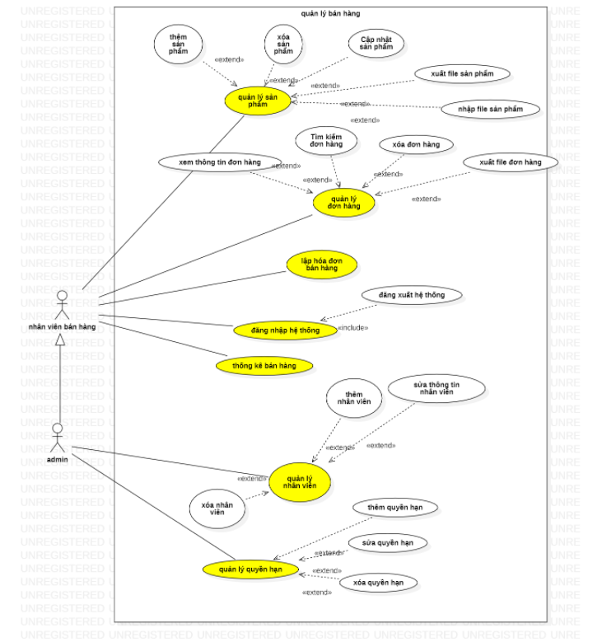

* **Kịch bản chính: thêm nhân viên**

**Mô tả :**Cho phép admin thêm nhân viên

**Tác nhân :** admin

**Điều kiện tiên quyết:**

Admin  đăng nhập vào hệ thống và có quyền hạn quản lý

**Kịch bản chính:**

1. admin vào màn hình quản lý nhân viên hệ thống hiển thị tất cả nhân viên
2. Tại đây admin chọn thêm nhân viên

3. Hệ thống hiển thị form nhập thông tin và quyền hạn

4. Admin nhập thông tin nhân viên

5. Hệ thống kiểm tra thông tin [Kịch bản phụ 1]

6. lưu thông tin.

7. Kết thúc uc.

**Kịch bản phụ 1:**

* Hệ thống kiểm tra , dữ liệu nhập không hợp lệ
* Hệ thống hiển thị lỗi cho admin , kết thúc uc.
* Kết quả: Một nhân viên được thêm vào hệ thống
* **Kịch bản chính: thêm sản phẩm**

**Mô tả :**Cho phép admin thêm Sản phẩm

**Tác nhân :** admin

**Điều kiện tiên quyết:**

Admin  đăng nhập vào hệ thống và có quyền hạn quản lý

**Kịch bản chính:**

1. admin vào màn hình quản lý Sản phảm hệ thống hiển thị tất cả Sản phẩm
2. Tại đây admin chọn thêm Sản phẩm

3. Hệ thống hiển thị form nhập thông tin sản phẩm

4. Admin nhập thông tin sản phẩm

5. Hệ thống kiểm tra thông tin [Kịch bản phụ 1]

6. lưu thông tin.

7. Kết thúc uc.

**Kịch bản phụ 1:**

* Hệ thống kiểm tra , dữ liệu nhập không hợp lệ
* Hệ thống hiển thị lỗi cho admin , kết thúc uc.
* Kết quả: Một sản phẩm được thêm vào hệ thống

1. **Tài liệu mô tả Sequence diagram**
2. Thêm sản phẩm

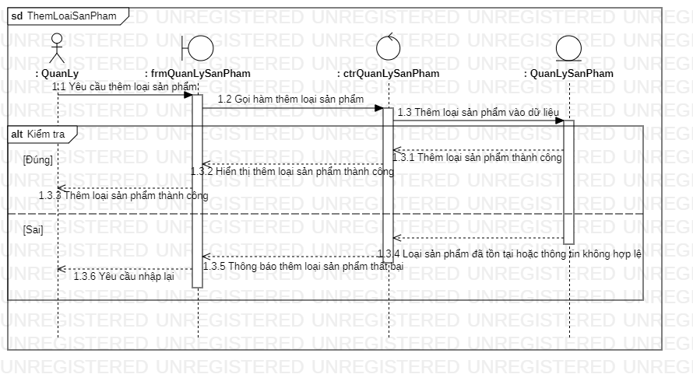

1. Thêm nhân viên

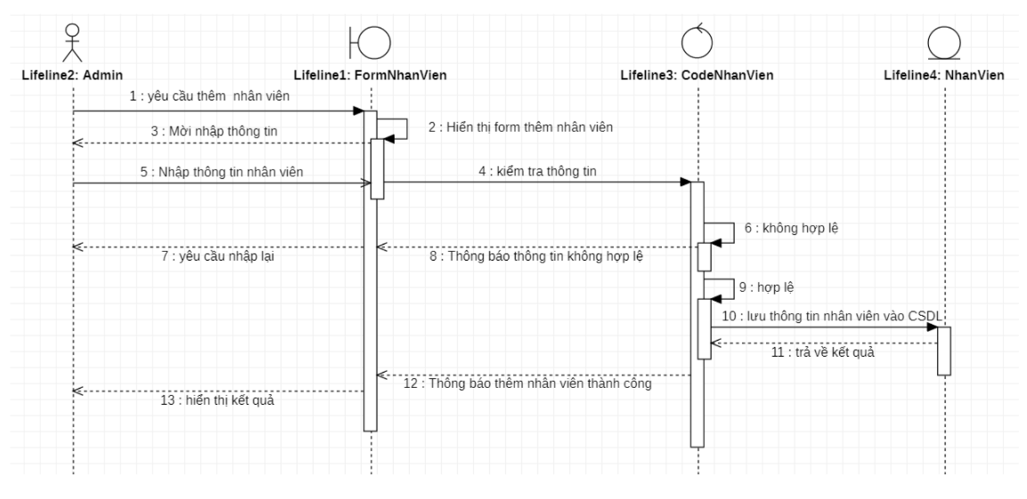

1. **Tài liệu mô tả Activity diagram**
2. Thêm nhân viên

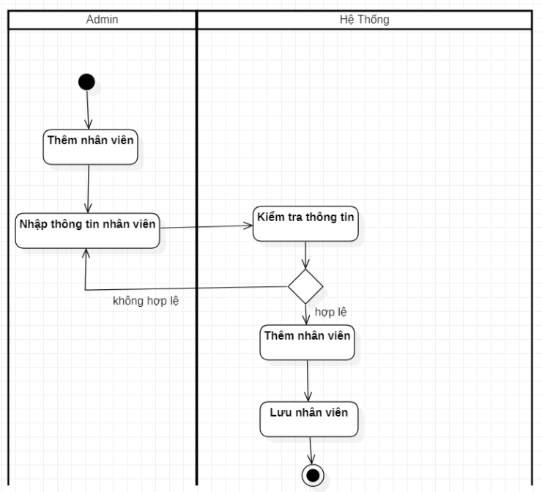

1. Thêm sản phẩm

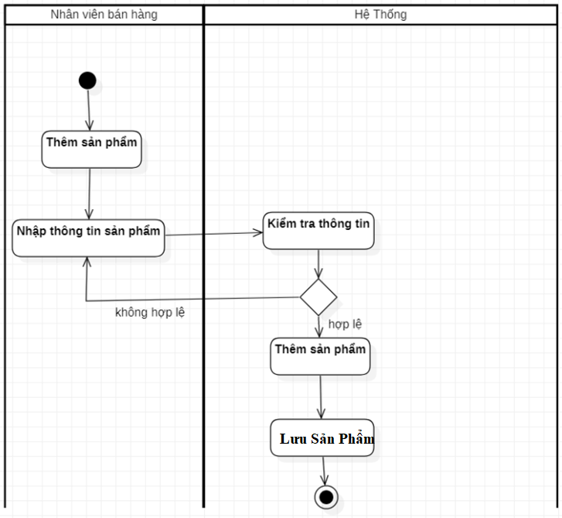

1. **Tài liệu mô tả dữ liệu**

## Sơ đồ dữ liệu (ERD)

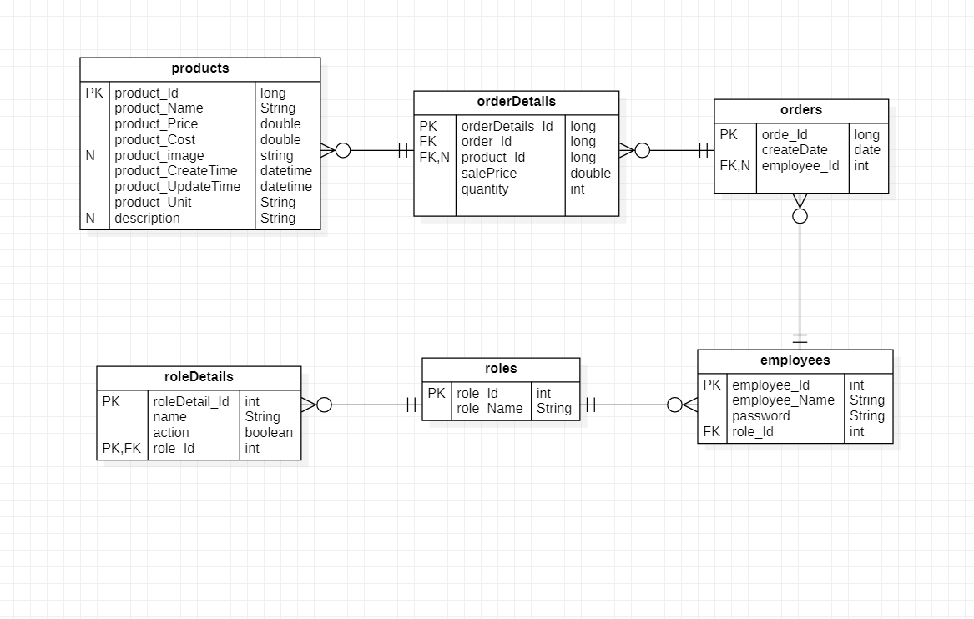

### Thuộc tính thực thể

* Product (**ID**, Name, Price,Cost,Image,CreateTime,UpdateTime,util,Description)
* OrderDetail (**OrderdetailID**, OderID, ProductID, salePrice, Quanlity)
* Order (**Order_id**, CreateDate, EmployeeID)
* rolesDetail(**rolesDetail_ID**, name,action,role_ID)
* roles (**roles_id**, name, status)
* employee (**employee_id**, name, password, rolesID, address, createdate,phone,salary,allowance)

### Đặc tả bảng dữ liệu

### Bảng product

* Product (**Product_ID**, Product_name,

| **Tên bảng** | Product | | |
| --- | --- | --- | --- |
| **Description** | **Bảng Product chứa thông tin của sản phẩm** | | |
| **Các cột** | **Kiểu dữ liệu** | **Đặc điểm** | **Desciption** |
| **Product_ID** | Nvarchar(6) | PK, not null | Mã sản phẩm |
| Product_name | Nvarchar(50) | Not null | Tên sản phẩm |
| Price | Money | Not null | Giá bán |
| Image | Nvarchar(1000) | Allow null | Hình ảnh |
| CreateTime | Datetime | Not null | Ngày tạo |
| UpdateTime | Datetime | Not null | Ngày cập nhật |
| unit | Nvarchar | Allow null | Đơn vị tính |
| Description | Nvarchar(255) | Allow null | Ghi chú |

### Bảng OrderDetail

| **Tên bảng** | OrderDetail | | |
| --- | --- | --- | --- |
| **Description** | **Bảng OrderDetail dùng để chứa thông tin chi tiết của 1 đơn hàng** | | |
| **Các cột** | **Kiểu dữ liệu** | **Đặc điểm** | **Description** |
| **OrderdetailID** | Int | PK, Not null | Mã chi tiết |
| OderID | Nvarchar(100) | Not null | Mã đơn hàng |
| ProductID | Nvarchar(100) | Not null | Mã sản phẩm |
| salePrice | Int | Null | Giảm giá |
| Quantity | Nvarchar(100) | null | Định lượng |

### Bảng Order

| **Tên bảng** | **FoodCategory** | | |
| --- | --- | --- | --- |
| **Description** | **Bảng FoodCategory chứa thông tin danh mục sản phẩm.** | | |
| **Các cột** | **Kiểu dữ liệu** | **Đặc điểm** | **Description** |
| **Order_id** | Nvarchar(100) | PK, Not null | Mã hóa đơn |
| CreateDate | datetime | Not null | Ngày tạo |
| EmployeeID | Nvarchar(100) | Not null | Mã nhân viên |

### Bảng rolesDetail

| **Tên bảng** | **TableFood** | | |
| --- | --- | --- | --- |
| **Description** | **Bảng TableFood chứa thông tin bàn** | | |
| **Các cột** | **Kiểu dữ liệu** | **Đặc điểm** | **Description** |
| **rolesDetail_ID** | Nvarchar(100) | PK, Not null | Mã chi tiết phân quyền |
| name | Nvarchar(100) | Not null | Tên phân quyền |
| action | Nvarchar(100) | Null | Trạng thái |
| role_ID | Nvarchar(100) | Not null | Mã phần quyền |

### Bảng roles

| **Tên bảng** | **Staff** | | |
| --- | --- | --- | --- |
| **Description** | **Bảng Staff chứa thông tin nhân viên.** | | |
| **Các cột** | **Kiểu dữ liệu** | **Đặc điểm** | **Description** |
| **roles_id** | Nvarchar(100) | PK, Not null | Mã phân quyền |
| name | Nvarchar(100) | Not null | Tên phân quyền |
| status | Nvarchar(100) | Not null | Trạng thái |

### Bảng Employees

| **Tên bảng** | **Bill** | | |
| --- | --- | --- | --- |
| **Description** | **Bảng Bill chứa thông tin hóa đơn các sản phẩm.** | | |
| **Các cột** | **Kiểu dữ liệu** | **Đặc điểm** | **Description** |
| **employee_id** | nvarchar(6) | PK, Not null | Mã nhân viên |
| name | nvarchar(30) | Not null | Tên nhân viên |
| password | nvarchar | Not null | Mật khẩu |
| rolesID | nvarchar(100) | Not null | Mã phân quyền |
| address | nvarchar(100) | Null | Địa chỉ |
| createdate | Datetime | Not null | Ngày tạo |
| phone | nvarchar(10) | not null | Số điện thoại |

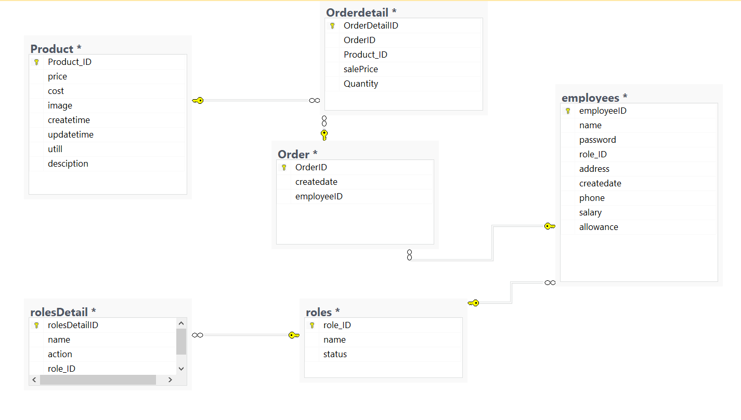

1. **Mã nguồn**

**1.** **Chức năng “Tìm kiếm và sắp xếp sản phẩm theo giá”:**

**public** List<Product> findAll() {

List<Product> list = productDAO.findAll();

**for** (**int** i = 0; i < list.size() - 1; i++) {

**for** (**int** j = i + 1; j < list.size(); j++) {

**if** (list.get(i).getProductPrice() > list.get(j).getProductPrice()) {

Collections.*swap*(list, i, j);

}

}

}

**return** list;

}

**2. Thêm sản phẩm**

**public** **boolean** save(Product product) {

**if** (product.getProductId() == **null** || product.getProductId().isEmpty()) {

**throw** **new** Exception("Điền mã sản phẩm"); //**P1**

} **else** **if** (product.getProductId().length() > 6) {

**throw** **new** Exception("Mã sản phẩm tối đa 6 ký tự");//**P2**

} **else** **if** (product.getProductName() == **null**) {

**throw** **new** Exception("Điền tên sản phẩm");//**P3**

} **else** **if** (!java.util.regex.Pattern.*matches*(REGEX_NAME_PRODUCT, product.getProductName())) {

**throw** **new** Exception("Tên sản phẩm từ 1 - 50 ký tự và chỉ chứa ký tự chữ");//**P4**

} **else** **if** (product.getProductPrice() <= 0) {

**throw** **new** Exception("Giá sản phẩm phải lớn hơn 0");//**P5**

} **else** **if** (!java.util.regex.Pattern.*matches*(REGEX_UNIT_PRODUCT, product.getProductUnit())) {

**throw** **new** Exception("Đơn vị tính sản phẩm chỉ chứa ký tự chữ");//**P6**

} **else** **if** (!typeImage.contains(product.getProductImage()

.substring(product.getProductImage().lastIndexOf(".") + 1)

)) {

**throw** **new** Exception("Định dạng file chấp nhận " + typeImage); //**P7**

}

**if** (productDAO.findById(product.getProductId()) != **null**) {

**throw** **new** Exception("Sản phẩm đã tồn tại");//**P8**

}

**return** productDAO.save(product);

}

**3. Chức năng thêm nhân viên**